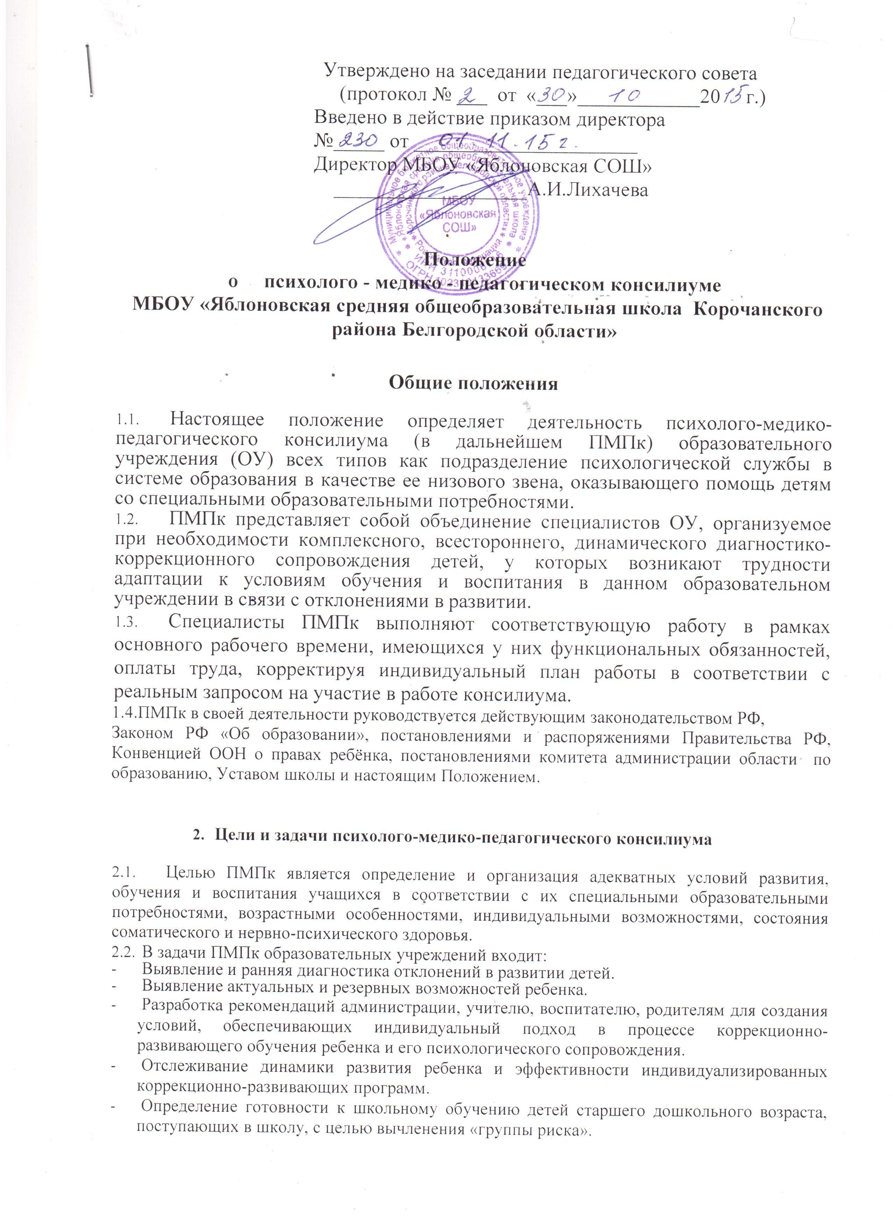

- Решение вопроса о создании условий, адекватных индивидуальным особенностям развития ребенка.
- Профилактика физических, интеллектуальных и эмоциональных перегрузок и срывов, организация лечебно-оздоровительных мероприятий и психологически адекватной образовательной среды.
- Подготовка и ведение документации, отражающей актуальное развитие ребенка, динамику его состояния, овладение школьными навыками, умениями и знаниями, перспективное планирование коррекционно-развивающей работы, оценку ее эффективности.
- Организация взаимодействия между педагогическим коллективом образовательного учреждения и специалистами, участвующими в работе ПМПк.
- При возникновении трудностей диагностики, конфликтной ситуации, а также отсутствии положительной динамики в процессе реализации рекомендаций ПМПкнаправление ребенка в психолого-медико-педагогическую комиссию (ПМПК) районного или городского уровня.

- Организация деятельности и состав ПМПк
  - ПМПк утверждается приказом руководителя образовательного учреждения.
  - Общее руководство ПМПк возлагается на руководителя образовательного учреждения.
  - Рекомендуемый состав ПМПк:
-заместитель директора по учебно-воспитательной работе (председатель консилиума),
учитель (классный руководитель), другой специалист, представляющий ребенка на ПМПк,
-учитель с большим опытом работы,
-учитель-логопед (и/или учитель-дефектолог),
-педагог-психолог,
-медсестра.
При отсутствии специалистов они привлекаются к работе консилиума на договорной основе. На заседаниях консилиумов обязательно присутствие психолога, логопеда, врача.
  - ПМПк работает во взаимодействии с вышестоящими структурными подразделениями
- районными или областными ПМПК, ПМПК-ц.
  - В диагностически сложных или конфликтных случаях специалисты ПМПк направляют ребенка в муниципальную ПМПК либо в другие диагностико-коррекционные учреждения. Возможна также организация пробного диагностического обучения на базе уже существующих, а также - вновь создаваемых специальных классов данного образовательного учреждения.
  - Обследование ребенка специалистами ПМПк осуществляется по инициативе родителей или сотрудников образовательного учреждения. В случае инициативы сотрудников образовательного учреждения должно быть получено согласие на обследование родителей (законных представителей).
При несогласии родителей (законных представителей) специалистами ПМПк должна проводиться работа по формированию у них адекватного понимания проблемы, исходя из интересов ребенка. Во всех случаях согласие родителей должно быть подтверждено их заявлением. Причем, обследование подростков старше 12 лет, обратившихся к специалистам ПМПк, допускается без сопровождения родителей.
  - Обследование ребенка должно осуществляться с учетом требований профессиональной этики. Специалисты ПМПк обязаны хранить профессиональную тайну, в том числе, соблюдать конфиденциальность заключения.
  - Обследование ребенка проводится каждым специалистом ПМПк индивидуально, при необходимости - в присутствии родителей (законных представителей).
  - На ПМПк представляются следующие документы:
-свидетельство о рождении ребенка;
-подробную выписку из истории развития ребенка с заключениями врачей: педиатра, невропатолога, сурдолога, офтальмолога, ортопеда (в зависимости от имеющихся отклонений в развитии ребенка). При необходимости получения дополнительной медицинской информации о ребенке медсестра ПМПк направляет запрос соответствующим медицинским специалистам;
-педагогическое представление (характеристику);
-письменные работы по русскому (родному) языку, математике, рисунки и другие результаты самостоятельной продуктивной деятельности ребенка.
  - Результаты обследования ребенка протоколируются, отражаются в заключении, которое составляется коллегиально и является основанием для реализации соответствующих рекомендаций по обучению, воспитанию, лечению, при необходимости
- по профориентации и трудоустройству, а также социальной и трудовой адаптации. Все сведения вносятся в журнал регистрации консилиумов и Карту развития ребенка.
  - В диагностически сложных или конфликтных случаях специалисты ПМПк направляют ребенка в муниципальную ПМПК либо в другие диагностико-коррекционные учреждения.
Возможна также организация пробного диагностического обучения на базе уже существующих, а также - вновь создаваемых специальных классов данного образовательного учреждения.
  - В ПМПк ведется следующая документация (см. Приложения):
-журнал предварительной записи детей на ПМПк;
-журнал регистрации плановых и внеплановых консилиумов;
-карта развития ребенка с краткими, обобщенными заключениями специалистов (протокол), окончательным коллегиальным заключением ПМПк, дневником (листом\вкладышем) динамического наблюдения, листами коррекционной работы специалистов;
-список специалистов ПМПк;
-график плановых консилиумов (не реже одного раза в четверть);
-списки классов (групп) коррекционно-развивающей, иной специальной образовательной направленности, находящихся под динамическим наблюдением специалистов ПМПк;
-нормативные и методические документы, регулирующие деятельность специалистов ПМПк;
  - Дети, направленные на обследование в ПМПк, а также все учащиеся с ограниченными возможностями здоровья находятся под наблюдением специалистов ПМПк в течение всего периода обучения в данном образовательном учреждении. Все изменения формы или вида обучения фиксируются в карте развития ребенка.
  - Изменение типа, вида образовательного учреждения или формы (надомное, смешанное, семейное, экстернат и др.) обучения по отношению к конкретному ребенку возможно только с согласия родителей (законных представителей).
  - Председатель и специалисты, участвующие в работе ПМПк, несут ответственность за конфиденциальность информации о детях, проходивших обследование на ПМПк или находящихся на коррекционно-диагностическом и коррекционно-развивающем, ином специальном обучении.
- Подготовка и проведение ПМПк
  - ПМПк подразделяются на плановые и внеплановые.
  - Периодичность ПМПк определяется реальным запросом образовательного учреждения на комплексное обследование детей с отклонениями в развитии. Не реже одного раза в четверть проводятся плановые ПМПк, на которых осуществляется анализ состава, количества и динамики развития учащихся, нуждающихся в психолого-медико- педагогической диагностико-коррекционной помощи.
  - Деятельность плановых консилиумов направлена на:
-анализ процесса выявления детей «группы риска», ее количественный и качественный состав (учащиеся классов коррекционно - развивающего (компенсирующего) обучения, дети с признаками школьной дезадаптации, неуспевающие и слабоуспевающие дети);
-определение путей психолого-медико-педагогического сопровождения учащихся с трудностями адаптации в данных образовательных условиях;
-принятие согласованного решения по определению специального (коррекционного, компенсирующего) образовательного маршрута ребенка;
-профессиональная квалификация динамики развития ребенка в процессе реализации индивидуализированной коррекционно-развивающей программы, внесение необходимых изменений в эту программу.

  - Внеплановые консилиумы собираются по запросам специалистов (в первую очередь, учителя), непосредственно работающих с ребенком. Поводом для проведения внепланового ПМПк является выявление или возникновение новых обстоятельств, отрицательно влияющих на развитие ребенка в данных образовательных условиях. Задачами внепланового консилиума являются:
-решение вопроса о необходимости принятия адекватных экстренных мер по выявленным обстоятельствам;
-внесение изменений в индивидуализированные коррекционно-развивающие программы при их неэффективности.
  - В течение 3 дней с момента поступления запроса на диагностическое обследование ребенка председатель ПМПк согласовывает этот вопрос с родителями (законными представителями) и, при отсутствии возражений с их стороны, организует проведение планового или внепланового ПМПк (в соответствии с графиком плановых ПМПк).
  - ПМПк проводится не позже 10 дней с момента согласования вопроса с родителями (законными представителями).
  - Председатель включает в состав ПМПк, кроме постоянных сотрудников образовательного учреждения, непосредственно работающих с ребенком, направивших ребенка на ПМПк и других специалистов. Председатель ставит в известность специалистов ПМПк о необходимости обследования ребенка.
  - ПМПк проводится под руководством председателя, а в его отсутствие - заместителем председателя, назначаемого председателем или руководителем ОУ.
  - В период с момента поступления запроса и до ПМПк каждый специалист ПМПк проводит индивидуальное обследование ребенка, планируя время его обследования с учетом реальной возрастной и психофизической нагрузки.
  - Каждый специалист ПМПк составляет заключение по данным соответствующего обследования и разрабатывает рекомендации.
  - На период реализации рекомендаций, разработанных специалистами ПМПк, ребенку назначается ведущий специалист, отслеживающий эффективность и адекватность индивидуальной коррекционно-развивающей программы и выходящий с инициативой повторных обсуждений на ПМПк динамики развития ребенка.
  - Решением ПМПк ведущим специалистом назначается в первую очередь педагог (классный руководитель) класса, в котором обучается ребенок, но может быть назначен и другой специалист, проводящий коррекционно-развивающее обучение.
  - Ведущий специалист докладывает свое заключение по ребенку на ПМПк и оформляет протокол. Каждый специалист, участвовавший в обследовании и\или коррекционно-развивающей работе с ребенком, в устной форме дает свое заключение на ребенка. Последовательность представлений специалистов определяется председателем ПМПк. Заключение каждого специалиста вкладывается в Карту развития ребенка. Окончательное коллегиальное заключение по результатам ПМПк с рекомендациями по оказанию психолого-педагогической и медико-социальной помощи ребенку также фиксируется в Карте развития ребенка и подписывается председателем и всеми членами ПМПк.
  - Результаты ПМПк доводятся до сведения родителей (законных представителей). Предложенные рекомендации реализуются только при отсутствии возражений со стороны родителей (законных представителей).
  - Не реже одного раза в четверть (плановые ПМПк) на основании устных представлений специалистов, непосредственно работающих с ребенком, в дневник динамического наблюдения, Карты развития вносятся сведения об изменениях в состоянии ребенка в процессе реализации рекомендаций и составляется краткое обобщенное письменное заключение и перечень корректировок, внесенных в рекомендации.
  - При направлении ребенка в районную или областную ПМПК заключение, составленное на основании сведений, содержащихся в его карте развития, представляется одним из специалистов ПМПк, сопровождающих ребенка вместе с родителями.

Журнал предварительной записи на ПМПк
- ФИ О
- Год рождения
- Класс
- Дата
- Предварительный диагноз
Приложение №2

Журнал регистрации психолого-медико-педагогических консилиумов МБОУ «Турунтаевская СОШ» Томского района
Протокол № от “ ” 20 г.
заседаний психолого-медико-педагогического консилиума МБОУ «Турунтаевская СОШ»
Томского района
№  п\п | ФИО | Дата  рождения | Класс | Диагноз | Рекомендации | Примечан  ие
Приложение №3
Протокол первичного обследования ПМПк МБОУ «Турунтаевская СОШ» Томского района
- Ф.И.О.
- Год рождения
- Класс
- Дата обследования
- До поступления в школу посещал: ДОУ (массовый, спец., реч.)
- Характер проблем, имеющихся у ребенка
- Сведения о социальном статусе семьи:
  - Состав семьи: полная / неполная
  - Фактически воспитанием занимается
  - Количество детей
7.4..Родители работают: мать отец _
- Социальный статус семьи: благополучная (да, нет)
- Наличие инвалидности (есть, нет, оформляется):
- у ребенка
- у родителей
- Результаты психологического обследования:
  - Круг представлений об окружающем мире
  - Временные представления
  - Легко ли вступает в контакт, понимает ли обращенную речь _
  - Понимает ли содержание текста:
- сюжетной картинки
- причинно-следственные связи
  - Особенности внимания: - устойчивость
- целенаправленность
- переключаемость
  - Особенности памяти:
- объем произвольной памяти
- быстрота запоминания
- качество воспроизведения
  - Особенности мышления:
- классификация
- обобщение
- сравнение
- аналитико-синтетическая деятельность
- понимание отвлеченного смысла
  - Эмоционально-волевая сфера
- Результаты педагогического обследования:
  - Родной язык ребенка
  - Данные логопедического обследования
  - Знания и навыки по программному материалу:
- математика
- чтение
- письмо
- другие предметы
  - Отношение к обучению
  - Усидчивость, работоспособность
  - Социально-бытовая адаптация и установки
  - Особенности поведения
- Рекомендации:
- Общее заключение:
Подписи:
Председатель ПМПк / /
врач / /
учитель-логопед / /
учитель / /
педагог-психолог / /
секретарь / /

Дневник динамического наблюдения (заполняется 1 раз в четверть)

Наблюдения | Уровень развития
Наблюдения | 1четверть | 2четверть | 3четверть | 4четверть
Психологическое наблюдение (по методике определения готовности детей к школе)
1. Понятийное логическое мышление
2. Понятийное образное мышление
3. Скорость переработки информации
4. Внимательность
5. Кратковременная речевая память
6. Кратковременная зрительная память
7. Настроение
Педагогическое наблюдение
1.Сформированность учебных навыков:
- математика
- чтение
- письмо
2.Сформированность школьно-значимых умений:
- умение планировать свою деятельность
- способность понять и принять инструкцию
Медицинское наблюдение
1. Медикоментозное лечение
2. Физиолечение
3. Массаж

